目次：

摘要---------------------------------------------------------------- 2
- 參訪目的---------------------------------------------------- 3
- 參訪對象---------------------------------------------------- 3
- 參訪成員---------------------------------------------------- 4
- 參訪過程---------------------------------------------------- 5
- 參訪及心得-------------------------------------------------- 7
- 參訪建議----------------------------------------------------12
- 實地參訪相片集錦--------------------------------------------13
附件一：天主教石鐘山紀念小學相關資料
附件二：保良局世德國小相關資料
附件三：保良局世德國小相關資料

行動學習輔具研究計畫－香港「無比教室」參訪報告
摘要
行動學習輔具安全規範、合理使用環境及其對使用者生理、心理影響之研究旨在探討行動學習輔具的合理規範、使用者的安全規範、並評估對使用者的身心影響，以提供給政策規劃、推動單位、學校行政及教學單位相關人員、學生及家長以及設計、製造者參酌，期能使行動學習在一個安全的環境下實施，達成學習成效。
「行動學習輔具」為網際網路一新興的教學科技工具，帶領師生進入另一個教學與學習的階段。「行動學習輔具」之優點為，互動性強、容量大、速度快、無線上網等，方便教師進行個別教學，進而因材施教；學生可以下載教學內容，在家進行預習及複習。在國內積極研究與嘗試行動學習輔具的同時，不只是在安全規範與使用環境上要制定合理適用標準，對於使用者身心層面的影響，更要積極研究，發展出完善的配套措施，若未經成熟與整體配套下，反而使得學習輔具喪失原有作為學習輔助的本意。
香港教育統籌局於1998年發表《與時並進--善用資訊科技學習五年策略》，致力推動資訊科技學習及範式轉向的嶄新教學模式。並且對電子書包計劃有關設備均經電訊管理局檢定，符合國際安全標準。教育署亦會制定使用指引供學校參考，如適當的使用時間和座姿等，確保學童的健康。
本計畫擬參訪香港參與該計畫十所學校其中三所(天主教石鐘山紀念小學、保良局世德國小、屯門裘錦秋中學)，並舉行雙方研究成果交流討論會，希望能透過觀摩及分享彼此研究結果，增進對於行動學習輔具實施於國中小之成效，並了解可能產生的問題及預防之道。
參訪目的為：（一）香港學校行動學習輔具硬體設施、實施過程及結果。（二）實地了解實際推行「無比教室」行動學習輔具之成效及注意事項，及對師生的身心影響。（三）舉行研究成果交流討論，分享兩地研究成果。
一、參訪目的
香港「無比教室」計劃自2002年實施迄今，已有兩年的成果，對於使用行動學習輔具頗有心得，希望透過實地參觀及意見交流，研究團隊討論會，達到經驗及研究成果分享的目的。
本次參訪原由為三：
（一）實地參觀訪談香港「無比計畫」之相關設施及參與者，了解行動學習輔具應用於教學模式之經驗，可收借鏡之效。
（二）香港教育同道交流分享本研究計畫對於行動學習輔具安全、合理使用與對身心影響之發現，作為未來計畫發展之參考。
（三）實地觀察香港推展行動學習輔具之規劃與執行之具體做法，對師生生理及心理之可能影響，對師生資訊素養的狀況、對生理心理所帶來的影響，可有進一步了解。
二、參訪對象
本次參訪學校將以香港教育局－基礎設施科「無線網絡－電子書包」試驗計劃，實行無線網絡教學計劃為主，目前已執行二年多，可作為行動學習輔具研究的觀察對象，對於行動學習輔具對教師學生可能帶來身心影響，也希望是討論重點。
參訪學校包括：
（一）天主教石鐘山紀念小學
http://www.scs.edu.hk/school/
（二）保良局世德國小
http://www.plkcastar.edu.hk/
（三）屯門裘錦秋中學
http://www.jcctm.edu.hk/
三、參訪成員
成員 | 姓名 | 任職單位
領隊  主持人 | 吳美美 教授 | 國立臺灣師範大學  圖書資訊學研究所
共同  主持人 | 方崇雄 教授 | 國立臺灣師範大學  工業科技教育學系
共同  主持人 | 劉聖忠 教授 | 花蓮師範學院  科學教育研究所
 | 葉榮木 教授 | 臺灣師範大學  機電科技研究所
 | 宋曜廷 教授 | 臺灣師範大學  教育與心理輔導學系
 | 楊文星 組長 | 教育部電算中心
 | 陳孟吟程式設計師 | 教育部電算中心
 | 張庭嬡 助理 | 國立臺灣師範大學  工業科技教育研究所
 | 古淑珍 老師 | 花蓮縣光復國小
 | 姜杏蓉 助理 | 國立臺灣師範大學  圖書資訊學研究所

四、參訪行程
（一）行程表
日期 | 活動 | 接待主人
01/19(三) | 傍晚搭機前往香港
01/20(四) | 上午: 參訪天主教石鐘山紀念小學 | 李世華主任
 | 下午: 參觀香港城市大學圖書館 | 景祥祜館長
01/21(五) | 上午: 參訪保良局世德國小 | 楊偉賢副校長
 | 下午: 參訪屯門裘錦秋中學 | 劉志勤副校長  教統局佘孟督學
01/22(六) | 搭機回台北

（二）詳細行程
01/19（三）傍晚參訪程序
17:30~ 機場報到（中正機場第一航廈國泰六A櫃台）
19:10~21:00 乘機時間
21:00~21:40 前往下榻旅社
01/20（四）上午參訪程序
09:00~09:30 石鐘山小學校長主任致辭及介紹
09:30~09:45 參訪小組領隊致詞及介紹參訪人員
09:45~10:15 簡報(約三十分鐘)
10:15~11:00 實地參觀
11:00~11:40 綜合座談討論
01/20（四）下午參訪程序
14:00~16:30 參訪香港城市大學圖書館
01/21（五）上午參訪程序
09:00~09:30 世德小學校長副校長致辭及介紹
09:30~09:40 參訪小組領隊致詞及介紹參訪人員
09:40~10:10 簡報(約三十分鐘)
10:10~11:00 實地參觀
11:00~11:40 綜合座談討論

01/21（五）下午參訪程序（new）
14:00~14:20 康志強校長致歡迎辭
14:20~14:30 參訪小組領隊致詞及介紹參訪人員
14:30~14:50 劉志勤副校長簡報本校推動無線網絡和
袋裝電腦教學的理念和經驗
14:50~15:30 本校教師和學生作示範匯報
15:30~16:00 實地參觀本校設施
16:00~16:40 綜合座談討論

01/22（六）上午參訪程序
下午﹕自由活動於指定時間集合後專車前往香港機場搭機返國）
17:30~ 機場報到
19:35~21:00 搭機返回臺灣
五、參訪心得
- 天主教石鐘山紀念小學
1.簡介

學生人數：1千多名學生（30班）

特色：教會學校，科技新小學，各學科應用資訊科技教學約20%。

辦學宗旨：「愛主愛人，求道更新」

知識及電腦科技是一時的，有愛的心是永遠存在。

課程特色：多元智慧作為統整理念，帶動學校課程改革。

課程信念：相信創意教學帶來無限生機。

發展模式：

＊由電子書包小組編寫校本常識科課程，該校老師製作網上教材，並整合互聯網的免費資源，務求將整個課程完整地結合資訊科技。

＊部分課程與廠商合作將課本轉為電子書，教師針對電子書不足部分加以補充，減輕教師負擔。

＊五年級實施，每週二堂課，應用於五年級常識科中。

2.參訪心得

（1）校方的支持與支援將是成功的首要關鍵。校方與教師有共同的目與使命，將使得在電子書包的推行上，事半功倍。

（2）任何一種新興的教學模式，都是要花費相當的心力與時間去摸索，此時，教師自我的心理建設備為重要。

（3）完善管理模式之重要性：凡機器均會有故障及易損壞的情形，故行動學習輔具的定期維護與學童公德心的培養，都有助於延長電子書包的使用壽命。

（4）設計學童取放的流程與充電設備：需於事前詳細規畫，將學童教室與擺放電子書包室置於同一層樓或相近處，可以避免學童因上下樓梯或路程太遠，在電子書包的取放過程中發生意外。

（5）教室秩序管理：相信是未來實施行動學習輔具教學的重要課題，在這所學校規定學童在教師的講解過程中，需把筆記型電腦的營幕往下蓋，當教師指示學童可以練習時，才把螢幕拉起，對於課堂秩序和學生注意力都有不錯的成效。

（二）保良局世德小學

1.簡介

（1）為保良局所辦學校之一，發揚校訓「愛、敬、勤、 誠」精神，提供優質的小學教學環境。

（2）全校有廿四班，約八百餘位學生，教學人員有45位。除了附近的學齡孩子外，部分是從較遠的地區，由父母接送上學。該校以藝術課程掛帥，從一進校園中觸目可見的磚牆拼畫，以及佈告欄中學生的作品，都顯示出學校培養學生在藝術層面的課程薰陶的用心。

（3）共有兩個分別擁有40台電腦的電腦室(電腦輔助教學室及多媒體語言中心)，為一至六年級設每週二節之資訊科技課，協助學生及早掌握資訊進行學習及提高學習興趣。學校亦有約 40部筆記簿型電腦，並可連接全校無線網絡，以供學生於課室或全校每個角落使用。學校將會繼續進行資訊科技教學設施裝置、測試及更新。

（4）該校於所有科目及班級中推行資訊科技輔助教學：並評估其成效，製訂日後全面推行使用資訊科技進行教學時之策略，目前已應用於作文教學、常識科教學、美勞科教學及英語教學等課程。

（5）無線網路的建置除了可輔助教學外，學校於2002年遷校時的資料轉移，也運用了無線網路的便捷性，將學生及行政上的資料，能簡單快速的轉移，減少遷校所造成的資料遺失或是其他的麻煩。

2.參訪心得

（1） 學校圖書室專業專人管理：圖書室的設備，在環境的佈置上，新穎又溫馨，讓人有在家學習的錯覺。並配合學校教學的需求，訂定本學期必讀書籍，讓學生能有目的且條理的吸收新知。同時圖書室內具有大螢幕，可以做為多媒體放映室。

（2）「自學中心」具有創意：在圖書室旁有自學中心，提供多部電腦、各項教具及文具，讓學生能自由進行學習或是進行資料搜尋，公平提供每位學生使用資訊素材的機會。

（3）教師資訊設備充足：每位教師一人一機，可以用於處理行政、課務及教學，讓老師的自主性相當高，並可以隨時進行課程設計，使用彈性更高。

（4）將課程與生活結合產生的教學樂趣多：相對於國內各小學，目前使用的教學方式，對學生學習上的動力，具有明顯的差異。

（5）經費上的規劃，需要多方提供補助：學生基本使用資訊科技設備及網路並沒有太大的問題，再加上學校提供的軟硬體充足，且老師具設計網路教材的能力，在教學上並沒有遇到太多困難，唯獨對經費上須尋求補助。

（三）屯門裘錦秋中學

1.簡介
（1）為屯門區資訊科技卓越中心，協助區內中小學發展資訊科技教育，

更代表香港在國際教育研討會上介紹推動資訊科技學習的經驗。

（2）所有教室都安裝了多媒體投影機和上網設施，率先開展無線上網計畫，是全港兩間和教育統籌局合作發展無線網路的中學之一，也是研究電子書包的先導學校。

（3）該校將無線網路配合袋裝電腦(pocket PC)教學，兩年多來試行了多個方案,開發了一批軟件。2002-2004年在中六級起步做試驗，2004-2005年改為在中一級實施。每位同學獲分派一部袋裝電腦，以供上課使用，並讓他們可以隨身攜帶，往返學校和家中一年，在任何時候任何地方使用。是唯一採用這樣一個模式試行的一間。

2.參訪心得

（1）行動學習在每個學校的發展模式都有所不同，而裘錦秋中學使用pocket PC來進行學習，讓學生學習到自我學習、終身學習、問體解決，學習方法；在各種科目都可以有適用之活動，同樣使用pocket PC，或使用同樣的軟體，在地理、美術或家政等不同學科。

（2）主張不用去配合科技，而是將科技的方便性完全利用，使用資訊科技並不是學習中最主要的目的，而是因為使用這些科技而讓教學有更多的可能性。

（3）校長作為整個團隊的領導核心，能充分信任團隊，讓他們展現長才，把握之前所累積的經驗，並堅持長期團隊合作。

（4）屯門裘錦秋中學應用袋裝電腦的策略

＊盡量減少由老師製作電子教材

＊多些利用網上的學習資源

＊加強課堂中的互動性

＊加強學生協作學習的能力

＊培養學生分享資訊的文化

（四）三校參訪收穫：

1.實地參觀訪談香港「無比計畫」之相關設施及參與者，了解行動學習輔具應用於教學模式之經驗。

2.與香港教育同道交流分享本研究計畫對於行動學習輔具安全、合理使用與對身心影響之發現，作為未來計畫發展之參考。

3.實地觀察香港推展行動學習輔具之規劃與執行之具體做法，對師生生理及心理之可能影響，對師生資訊素養的狀況、對生理心理所帶來的影響，有進一步了解。

4.部分學校在電子書包試驗期間，曾帶領學生攜同電子書包走出課室學習，譬如前往香港國際機場參觀及訪問旅客、到天文中心觀星等，將資訊科技融入生活中。

5.從推行試驗計劃的學校所提供的初步意見看來，教師普遍認為透過電子書包，學生可以利用網上豐富的學習資源進行資料檢索、瀏覽、分析和討論，而教師則可藉此培養學生自學的興趣和能力。他們亦普遍表示學生歡迎這種學習方式，並認為有關計畫可引發和加強學生主動學習的意願。

六、參訪後建議
1.行動學習輔具（電子書包）應定位為學習輔助工具：
不論選擇的教學工具為何，最終目標均是期望藉由輔具的應用，提升學生的學習興趣與成效，教導學生「學習如何學習」的能力，而非取代傳統師生互動的教學模式。
2.使用輔具可能產生的身心影響應長時間觀察
實施計畫參與的學生普遍不認為在使用過程中有產生視力、肌肉酸痛等不適情況，可能與目前各校每週實施的時數較少有關；但有教師反映學生學習能力大幅降低。但在實地觀察上課情形，可以發現學生對行動學習輔具上課展現莫大的興趣，也相對課餘花在電玩遊戲的花費的時間更多，此一現象值得觀察。對教師來說，雖然有一定的心理壓力和工作負荷，但本身對該試驗計畫的熱忱，以及學生學習興趣與成效的提升等，是教師繼續投入計畫的動力。
3.實施成果與師生具備的資訊素養有關
老師及學生是否具備基本的資訊素養，是實施成果與否的關鍵，軟硬體設備妥善規畫，以及政府的政策、校方的支持、教師本身的意願、團隊的合作、教材的製作與取得等都佔相當重要的份量。
上述參訪收穫，與我國推動融入教學的政策理念是相通的，近年本部推動資訊種子學校已建立許多很好的教學模式，如何落實及推動將是未來努力的方向及目標。現階段應再加強融入各科教學課程師資培訓，導入已試教且具體可行之模式，將種子學校由點進而擴散至全國各中小學。

（一）天主教石鐘山紀念小學
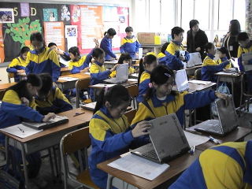
教室秩序管理相信是未來實施電子書包教學的重要課題，在這所學校規定學童在教師的講解過程中，需把筆記型電腦的營幕往下蓋，當教師指示學童可以練習時，才把螢幕拉起，對於課堂秩序和學生注意力都有不錯的成效。
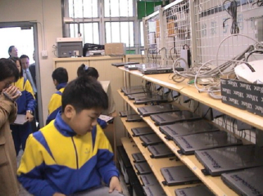
筆記型電腦的擺放方式，以及電子書包取用與收回流程，井然有序，思慮周到，相當值得贊許。
（二）保良局世德國小
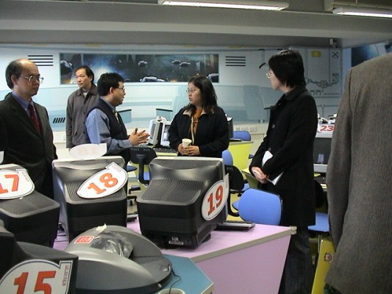
保良局世德國小的多媒體教室電腦呈現圓弧形，教室內布置如宛如置身於太空艙，不愧為美術重點學校。
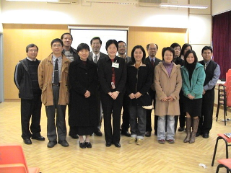
參訪團成員與保良局世德國小校長及教師合影留念。
（三）屯門裘錦秋中學

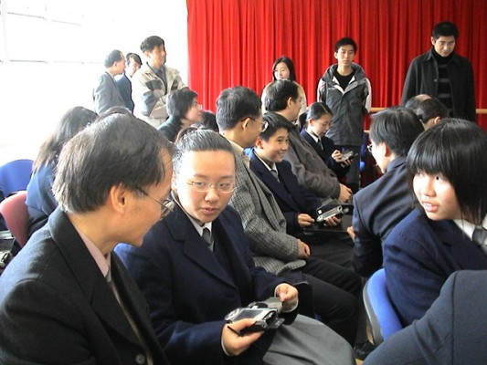
由學生扮演老師的角色，引導參訪團成員，體會袋裝電腦配合無線網路的應用。
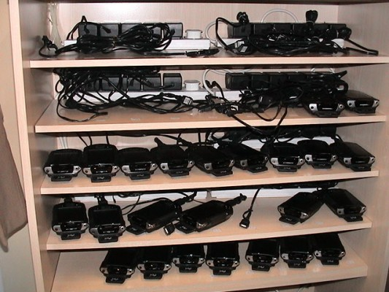
屯門裘錦秋中學選擇袋裝電腦(pocket PC)作為行動學習輔具，因其保管方式簡單容易、最具可攜性，方便讓同學帶回家中使用。

